ПОВІДОМЛЕННЯ
про постановлення слідчим суддею ухвали про здійснення спеціального досудового розслідування стосовно підозрюваної Букріной Катерини Андріївни, 25.06.1985 року народження

Ухвалою слідчого судді Жовтневого районного суду м. Дніпропетровська від 18.04.2024 надано дозвіл на здійснення спеціального досудового розслідування (справа № 1-кс/201/1506/2024) у кримінальному провадженні № 22024050000001066 від 09.04.2024 стосовно Букріной Катерини Андріївни, підозрюваної у вчиненні кримінального правопорушення, передбаченого ч. 3 ст. 111-1 КК України, а тому Вам необхідно прибути 22.05.2024 з 09 год 00 хв до 11 год 00 хв до СВ 2 управління (з дислокацією у м. Маріуполі) ГУ СБУ Донецької та Луганської областей за адресою: площа Шевченко, буд. 7, м. Дніпро (слідчий Тиводар Н.Б., каб. 130)

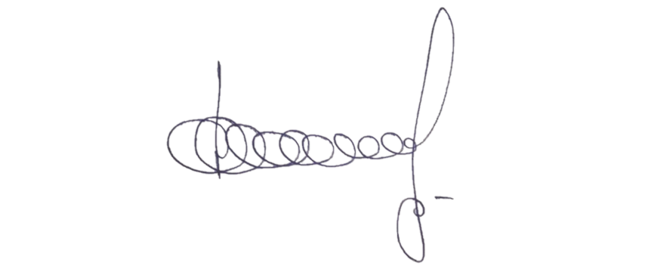
Процесуальний керівник у вказаному
кримінальному провадженні – заступник
начальника відділу захисту інтересів дітей
та протидії домашньому насильству
Донецької обласної прокуратури Леонід ФЕДОРОВСЬКИЙ

